**Ausflug Weissenstein und**

**Besichtigung Stadt Solothurn**

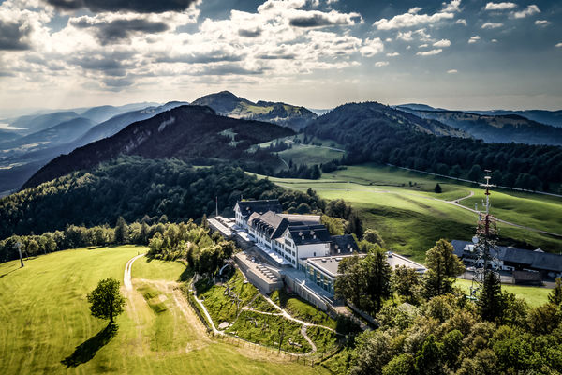

**Wann:** 25. April 2024

**Besammlung:** 08.15 Uhr Viehschauplatz Hasle und 08.30 Uhr Abfahrt

**Was:** Mit dem Car zum Weissenstein und Besichtigung Stadt Solothurn

**Preis:** Fr. 75.- inkl. Car-, Bahnfahrt Weissenstein und Mittagessen

Fr. 60.- mit Halbtax

**Ankunft:** ca. 18.00 in Hasle

**Anmeldung bis 22. April 2024 bei Claudia Stalder, 079 286 60 75**

**oder per Mail an:** [**cstalder02@gmail.com**](mailto:cstalder02@gmail.com)

Mit freier Zeit um die Kultur und Kirche zu entdecken, flanieren, spazieren oder shoppen in Solothurn.

Wir vom Vorstand freuen uns auf viele Teilnehmer.

Auch Mitglieder von 60+ sind herzlich willkommen inkl. Männer.